# **LAPORAN PRAKTIKUM 1**

**Analisis dan Perancangan Perangkat Lunak 1**

*Laporan Penjelasan Praktikum Mata Kuliah Analisis dan Perancangan Perangkat Lunak 1*

*Minggu ke-1*. ( 15 Maret 2021 )



BIMA PUTRA SUDIMULYA

191524038  
D4 – 2B

**PROGRAM STUDI D4 TEKNIK INFORMATIKA**

**JURUSAN TEKNIK KOMPUTER DAN INFORMATIKA**

**POLITEKNIK NEGERI BANDUNG**

**2020**

1. **Another Type of Employee**
2. Screenshot Output Program

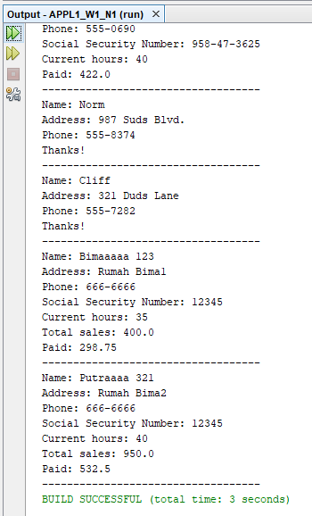

1. Jawaban Pertanyaan Soal
2. Buat Class Commision

* Extend class hourly,



* Memiliki 2 instance var (total sales, commision rate),

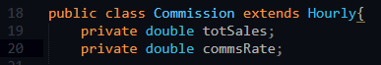

* Constructor memiliki 6 parameter (5 untuk superclass, 1 untuk class),

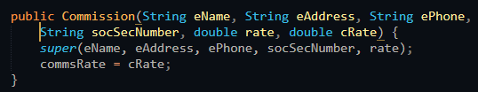

* Tambah method public void addSales,

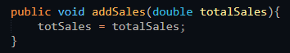

* Pay method : jumlahkan hasil super dengan sales dan set total sales = 0,

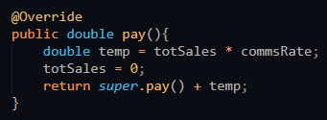

* Buat toString methods.

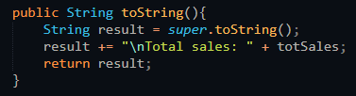

1. Update Staff Class

* Ubah size array menjadi 8, dan



* Tambahkan 2 employee baru pada staffList sekaligus jam kerja dan total sales dengan ketentuan pada soal.

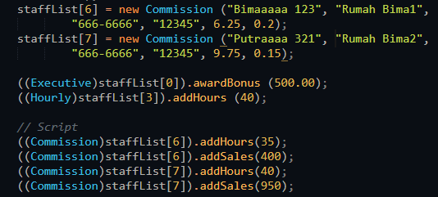

1. Alasan Memilih

Mencoba dan sekaligus mengingat polymorphism, dan terlihat mudah dikerjakan.

1. Permasalahan

- (Tidak ada)

1. Solusi Permasalahan

- (Tidak ada)

1. Teman Membantu

- (Tidak ada)

-

1. **Painting Shapes**
2. Screenshot Output Program

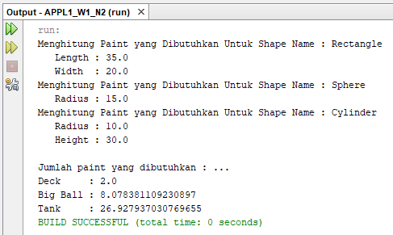

1. Jawaban Pertanyaan Soal
2. Buat Class Abstract Shape

* Memiliki Variable shapeName type String,
* Method Abstact Area, dan
* toString method yang mengembalikan nama Shape.

Jawab :

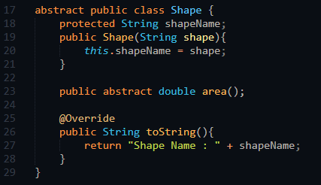

1. Class Sphere, Rectangle, dan Cylinder adalah turunan dari Class Shape. Sphere Class memiliki rumus area 4 * PI * radius ^ 2, Rectangle Class rumus area length * width, dan Cylinder Class rumus area PI * radius ^ 2 * height.

Jawab :

Sphere Class

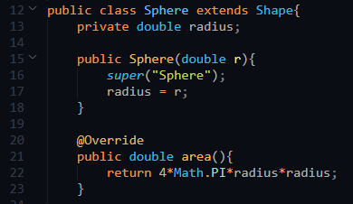

Rectangle Class

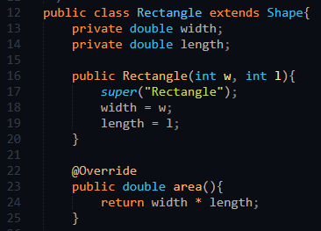

Cylinder Class

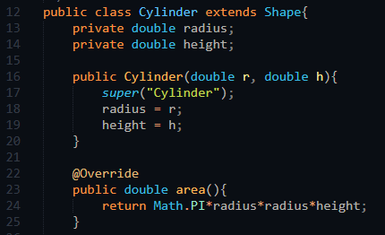

1. Perbaiki method yang menghitung jumlah paint yang dibutuhkan untuk shape yang dihitung.

Jawab :

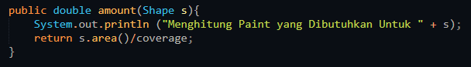

1. Inisiasi tiga shape object pada PaintThings.java

* “deck to be a 20 by 35 foot rectangle”,
* “bigBall to be a sphere of radius 15”, and
* “tank to be a cylinder of radius 10 and height 30”.

Jawab :

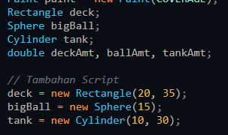

1. Alasan Memilih

Mencoba dan sekaligus mengingat polymorphism.

1. Permasalahan

Tidak Ada (-)

1. Solusi Permasalahan

Tidak Ada (-)

1. Teman Membantu

Tidak Ada (-)

1. **Polymorphic Sorting**
2. Screenshot Output Program

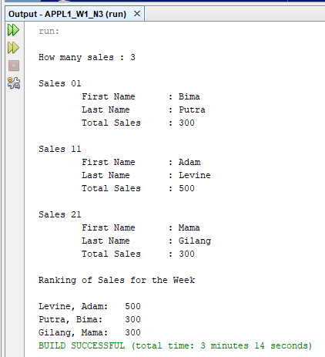

1. Jawaban Pertanyaan Soal
2. Buat Class Number.java yang berfungsi untuk mengurutkan Array of Integer.

Jawab :

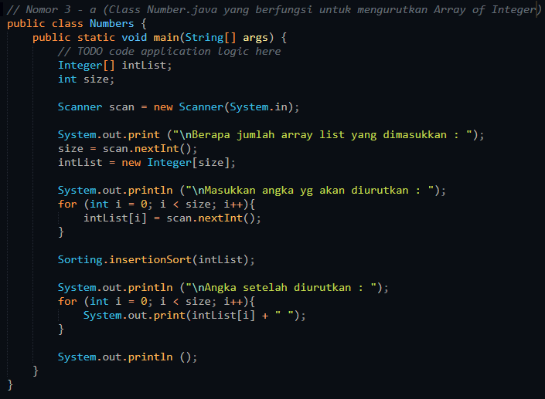



1. Buat Class String.java yang berfungsi untuk mengurutkan Object String.

Jawab :

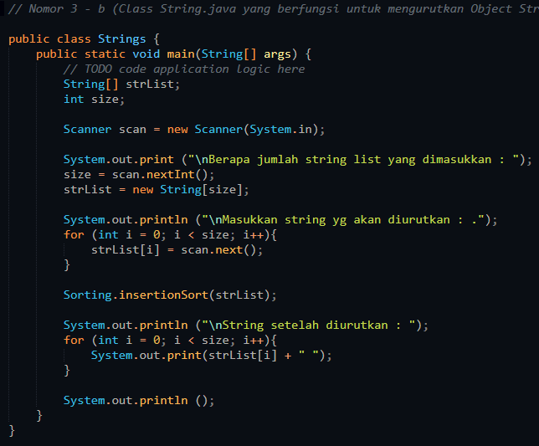

1. Modifikasi Insertion Sort menjadi terurut secara Descending, dan gunakan Insertion Sort pada Number.java dan String.java .

Jawab :

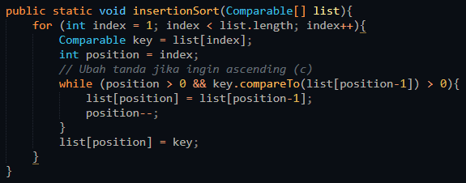

1. Pada Salesperson.java merepresentasikan sales person dimana memiliki *firstname, lastname,* total sales. Selesaikan method compareTo dan proses komparasi berdasarkan total sales, dan gunakan nama untuk break tie (alphabet order).

Jawab :

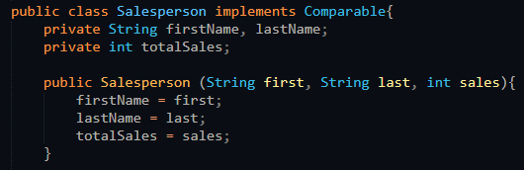

1. Modifikasi WeeklySales agar list salesporson tidak hard coded, dan bisa menerima inputan dari pengguna.

Jawab :

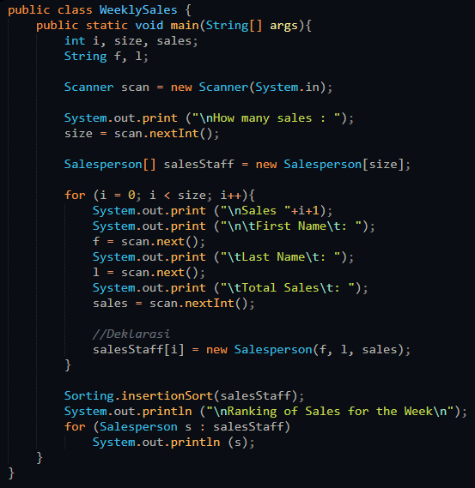



1. Alasan Memilih

Semester 2 pernah belajar sorting di matakuliah teknik pemrograman, jadi saya ambil ini sekaligus mengingat proses sorting pada Java.

1. Permasalahan

Tidak Ada (-)

1. Solusi Permasalahan

Tidak Ada (-)

1. Teman Membantu

Saya mendapat bantuan dari website javapoint untuk materi compareTo, website geeksforgeeks untuk insertionSort .

Link : <https://www.javatpoint.com/java-string-compareto>

Link : https://www.geeksforgeeks.org/insertion-sort/

1. **Searching and Sorting an Integer List**
2. Screenshot Output Program
3. Jawaban Pertanyaan Soal
4. Alasan Memilih
5. Permasalahan
6. Solusi Permasalahan
7. Teman Membantu
8. **Timing Searching and Sorting Algorithms**
9. Screenshot Output Program

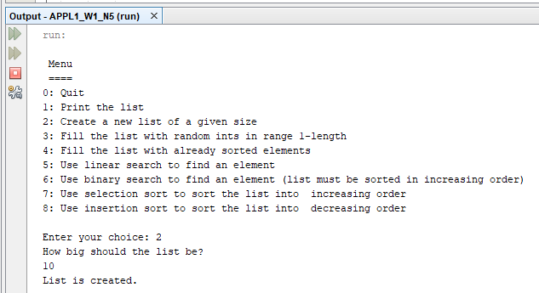

1. Jawaban Pertanyaan Soal
2. Tambahkan System.currentTimeMillis() kedalam program untuk menghitung waktu yang dibutuhkan program untuk menjalankan proses.

* Linear Search

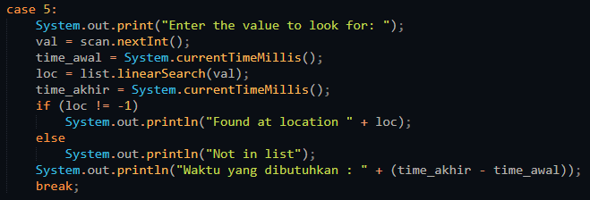

* Binary Search

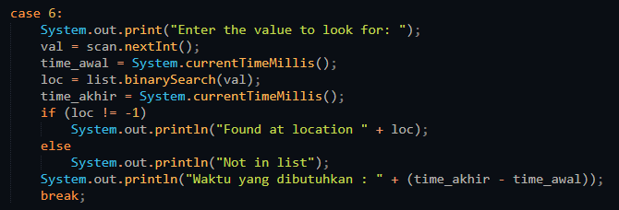

* Sort Increasing

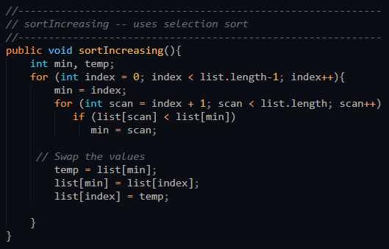

* Sort Decreasing

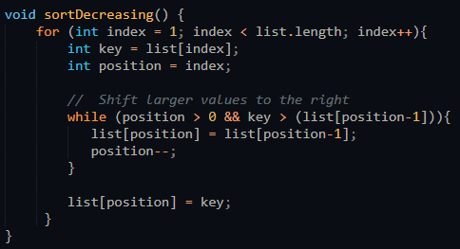

1. Gunakan waktu tadi untuk mengisi tabel.

|  |  |  |  |  |
| --- | --- | --- | --- | --- |
| Array Size | Selection Sort | Selection Sort | Insertion Sort | Insertion Sort |
| (Random) | (Sorted) | (Random) | (Sorted) |
| 10.000 | 78ms | 32ms | 6ms | 0ms |
| 20.000 | 140ms | 156ms | 47ms | 0ms |
| 40.000 | 583ms | 594ms | 250ms | 0ms |
| 80.000 | 2371ms | 2531ms | 921ms | 0ms |

* Selection Sort (Random)
* 10,000

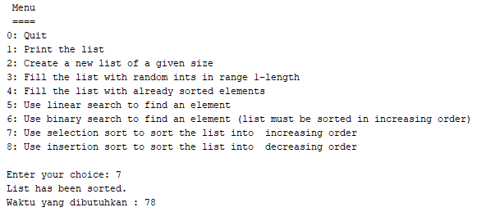

* 20,000



* 40,000



* 80,000



* Selection Sort (Sorted)
* 10,000



* 20,000



* 40,000



* 80,000



* Insertion Sort (Random)
* 10,000



* 20,000



* 40,000



* 80,000



* Insertion Sort (Sorted)
* 10,000

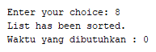

* 20,000

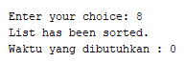

* 40,000



* 80,000



|  |  |  |
| --- | --- | --- |
| Array Size | Linear Search (Unsuccessful) | Binary Search (Unsuccessful) |
| 100.000 | 0ms | 0ms |
| 200.000 | 0ms | 0ms |
| 400.000 | 0ms | 0ms |
| 800.000 | 0ms | 0ms |
| 1.600.000 | 0ms | 0ms |

* Linear Search (Unsuccessful)
* 100,000

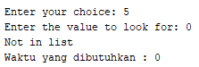

* 200,000

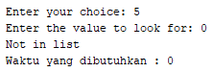

* 400,000

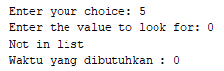

* 800,000

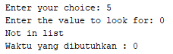

* 1,600,000

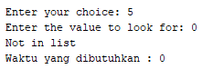

* Binary Search (Unsuccessful)
* 100,000

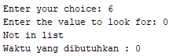

* 200,000



* 400,000

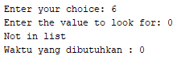

* 800,000

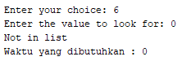

* 1,600,000

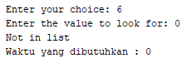

1. Alasan Memilih

Liat dari soalnya kayak asik ada tabel tabel dan percobaan, sekaligus belajar dan lebih memahami proses sorting, randomize, dan search pada Java.

1. Permasalahan

Tidak Ada (-)

1. Solusi Permasalahan

Tidak Ada (-)

1. Teman Membantu

Tidak Ada (-)

1. **Coloring a Moveable Circle**
2. Screenshot Output Program

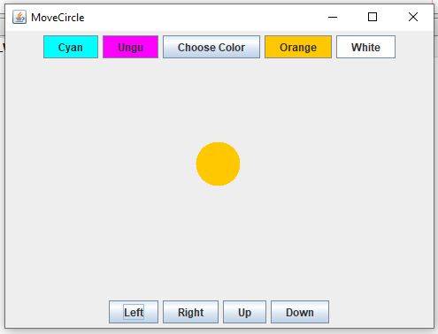

1. Jawaban Pertanyaan Soal
2. Ubah CirclePanel.java dan tambahkan :

* Empat (4) color button dan labelkan dengan baik,

Jawab :

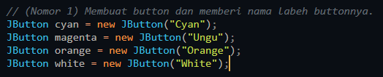

* Tambahkan listerner ColorListener yang berfungsi mengatur warna lingkaran,

Jawab :

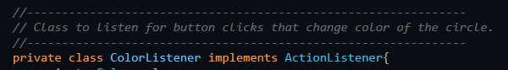

* Buat object ColorListener dan tambahkan listenernya kesetiap button,

Jawab :

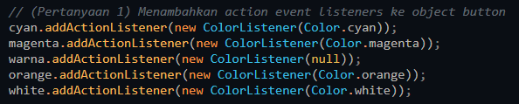

* Buat panel yang akan menyimpan button tersebut dan tambahkan panel kebagian *north* pada main panel.

Jawab :

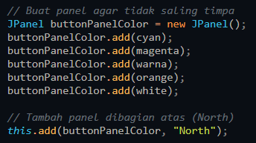

1. Set warna background sesuai dengan nama warnanya.

Jawab :

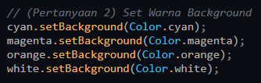

1. Tambahkan button *“Choose Color”* di tengah button yg ada, ketika dipilih akan memanggil JColorChooser. Kita user memilih pilihan ini pastikan method actionPerformed membawa nilai null untuk membantu pada method ColorListener.

Jawab :

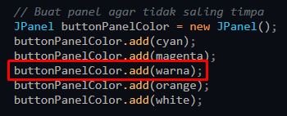

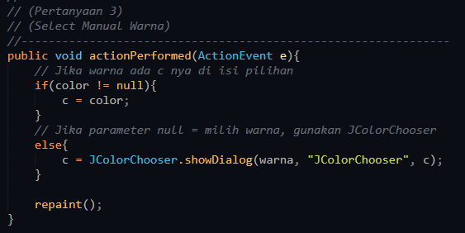

1. Alasan Memilih

Saya dulu pernah belajar android programming waktu SMK sehingga tau sedikit tentang eventListener dll, jadi saya mencoba nomor ini sekaligus mengingat materi materi lama.

1. Permasalahan

Tidak Ada (-)

1. Solusi Permasalahan

Tidak Ada (-)

1. Teman Membantu

Tidak Ada (-)

1. **Speed Control**
2. Screenshot Output Program
3. Jawaban Pertanyaan Soal
4. Alasan Memilih
5. Permasalahan
6. Solusi Permasalahan
7. Teman Membantu